莫干山二日游
日期 | 行 程 安 排 | 用餐 | 住宿
D1 | 上午 临安指定时间地点集合出发赴德清。  下午 游览【新市古镇】（游览时间不少于1.5⼩时）这里是茅盾的外婆家，<<蚕花姑娘>><<林家铺子>>拍摄地,被称为最后的水乡古镇.景点有明清古街、钟兆琳故居、神驾潭、唐宋水街西河口、文史馆、陆仙楼、望仙桥、茅盾外婆家、广福桥、太平桥、蚕文化馆、胭脂弄。  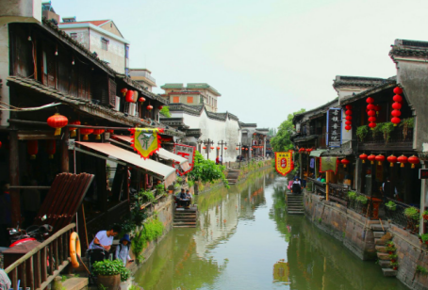  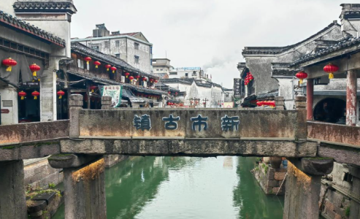 | 中  晚 | 德清
D2 | 上午 早餐后游览【莫干山景区】（游览时间不少于2.5⼩时），沿途欣赏竹海及掩映在竹海中的风格各异的幢幢别墅，景区内换乘景区交通车游览皇后饭店（毛泽东下榻处）、滴翠潭、武陵村（蒋介石总统官邸）、芦花荡公园（莫干山开山老祖、陈毅诗碑亭）、剑池（莫邪、干将练剑处、三叠飞瀑）。    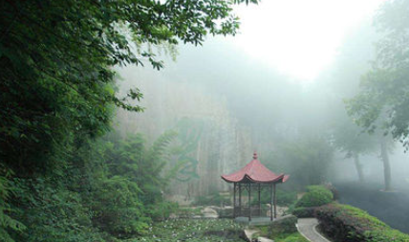  下午 中餐后适时乘⻋返回临安指定地点，结束⾏程！ | 早  中 | /

